Lista de exercícios sobre Funções trigonométricas

- Calcule o valor de .
$\frac{\sqrt{6}+\sqrt{2}-5}{4}= -0,284074173…$
- Represente graficamente a função . Determine o período, a amplitude e a imagem de .

Amplitude: 0,5
Im(f) = [0;1]
Período: π
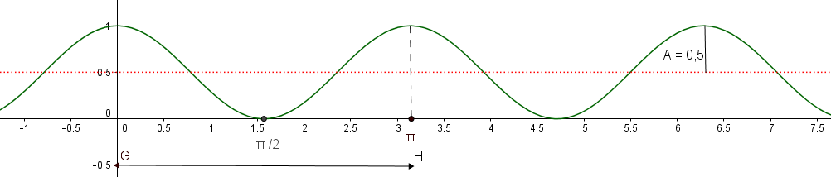

- Construir o gráfico de e, a partir do gráfico de , construir o gráfico de . Determine a imagem, o período e a amplitude de .

Amplitude: 3
Im(g) = [-3; 3]
Período: $2π$
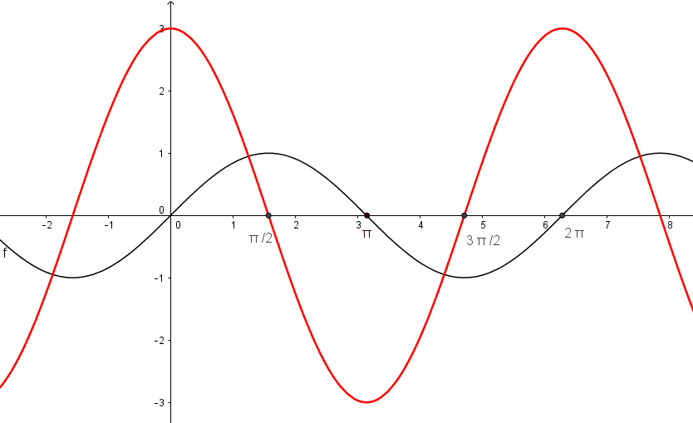

- Simplifique as expressões abaixo:
a)

$\frac{2}{sen\left(x\right).sec^{2}\left(x\right)- cos²x}$

b)

2cossec (x)
- Considerando as funções e , relacione a segunda coluna de acordo com a primeira, estabelecendo identidades trigonométricas:
- ( 4 )
- ( 1 )
- ( 5 )
- ( 2 )
- ( 3 )
- Determine todos os valores de para os quais a expressão exista.

$\frac{-4}{3}≤x ≤0$

- Determine o conjunto imagem das funções abaixo sem construir o gráfico.
Solução: Como , trocando por , . Multiplicando por em ambos os lados, obtemos: . Logo .
Im(q) = [ -3; 7]
Im(p) = [-5 ; 5]
- Analise se as funções abaixo são pares, ímpares ou nenhum dos dois casos.

Par

Nenhum dos dois casos.
- Construir o gráfico das funções:
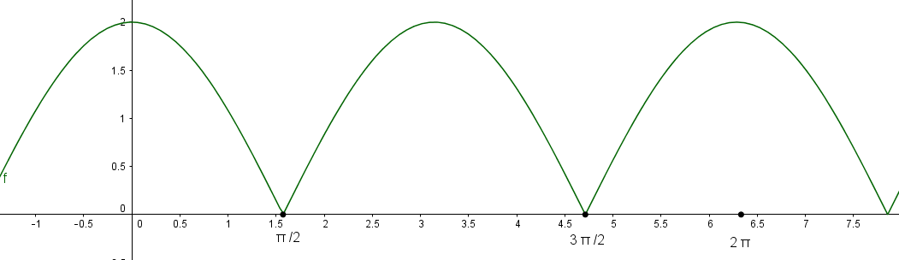
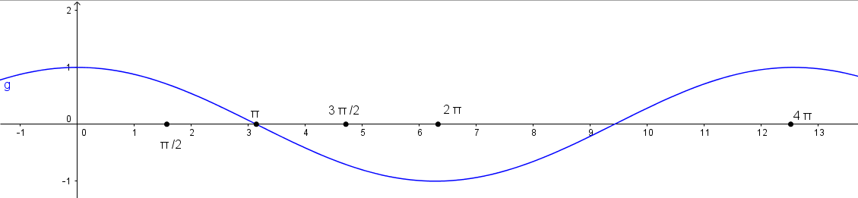
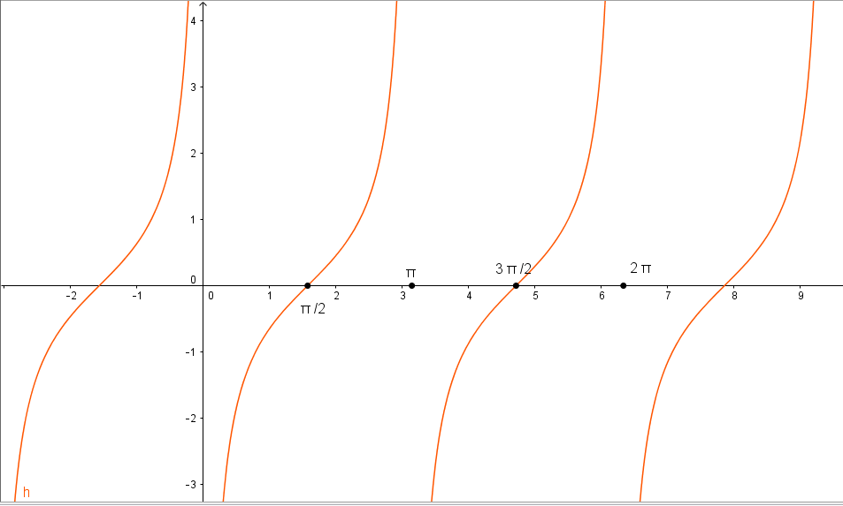

- Determine o domínio das funções abaixo:
$$D\left(f\right)=\{ xϵR / x≠kπ, kϵ Z$$
$D\left(f\right)=\{ xϵR / x≠ \frac{3π}{2}+ 2kπ, kϵ Z$

- Encontre os valores exatos de:
- = π/2 e) = π/7
- = π/2 f) = 13π/6
- = π/3
- = 2π/3

Exemplo: Obtenha :
Seja . A equação tem várias soluções, por exemplo: . Como é uma função tal que , isso impõe que o ângulo y esteja no 1º ou 4º quadrante, logo a única solução que satisfaz é . Assim, .

- Dado que , encontre os valores exatos de e .

cosϴ = 3/5 ou -3/5
cotg ϴ= 3/4
tg ϴ= 4/3
cossecϴ = 5/4 ou -5/4

- Encontre o domínio da função
Solução: Seja , então . Como , tem-se que: . Resolvendo a inequação obtém-se , logo

- Encontre o domínio da função

D(f) = [-1 ; 1/3]

